Opdracht 3 Beplantingsplan van een najaars-border

[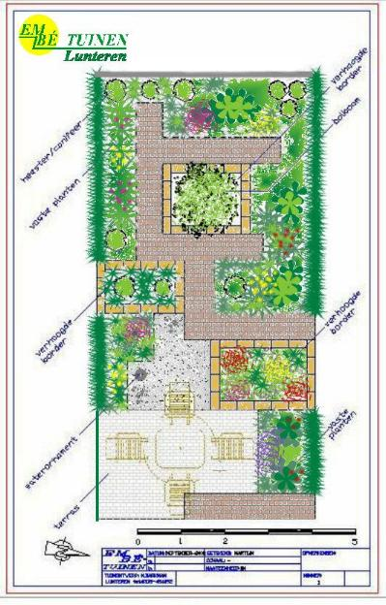](http://www.google.nl/url?sa=i&rct=j&q=&esrc=s&source=images&cd=&cad=rja&uact=8&ved=0ahUKEwjGpNuJn63XAhUBDewKHbOKCm4QjRwIBw&url=http://www.staro-bna.org/tuin-tekenen-op-schaal.html&psig=AOvVaw2u17KOodjsEnSAtl9jf7Do&ust=1510170853994070)

**Inleiding**

Wanneer je een beplantingsplan maakt, komt het erop aan dat je de juiste plant op de juiste plek neerzet. Je let dus op de standplaatseisen zoals bodem, vocht, bezonning, voedselrijkdom. Maar ook let je bijvoorbeeld op wintergroen, compactheid, bladvorm, kleur van de bloemen, enzovoort.

Tijdens het maken van een beplantingsplan ben je dus heel bewust bezig met eigenschappen van planten. Het maken van een beplantingsplan is dus ook een prima manier om plantenkennis op te doen!

**Doel van deze opdracht**

Het maken van een beplantingsplan waarbij je de eigenschappen van planten spelenderwijs aanleert.

**Opdracht**

Voor bovenstaande tuin wordt een beplantingsplan gevraagd. Gebruik hiervoor voor alle vaste planten van plantlijst 101-120. Bomen, struiken en hagen mag je zelf kiezen.

Let op alle standplaatseisen (vocht, bezonning, bodem) en kenmerken. (kleur, wintergroen, randplant, hoogte, enz.)

De grond bestaat uit humeuze zandgrond.

Maak gebruik van transparant papier.

Noteer de namen van de planten naast je tekening.

**Beoordeling**

Je bespreekt je beplantingsplan met de docent, die een beoordeling geeft.